30 октября в рамках Единого Урока по Безопасности в Сети «Интернет» для учащихся 7- 8 классов проводился урок «Интернет и его опасности».
Цель данного урока – познакомить детей с возможными опасностями, которые таит в себе «интернет».
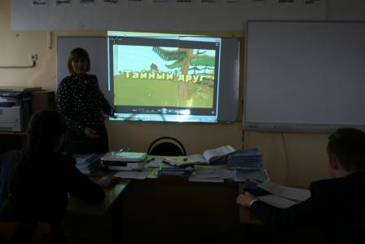
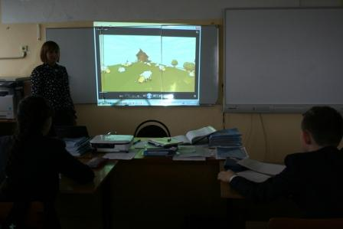
На уроке был предложен для просмотра мультфильм «Тайный друг». Затем происходило его обсуждение. В ходе, которого дети высказывали мысли о том к чему может привести общение в «интернете» с незнакомым человеком. Его последствия и опасности.

